2024年“团建百强”“十佳团日”征集
工作指引

各高校团委：
为深入贯彻习近平总书记在同团中央新一届领导班子集体谈话时的重要讲话精神，落实团十九大和团十九届二中全会部署，进一步激发组织活力、提升组织效能，团市委拟在全市范围内开展“团建百强”“十佳团日”征集工作，现将大学战线征集工作事项通知如下：
一、“团建百强”品牌项目征集
（一）征集范围
面向全市92所高校二级院（系）基层团组织（团委、团总支，不含团支部），征集团建品牌项目。
（二）征集内容
立足深化大学生实践到基层、进社区等基层组织建设工作重点，结合自身实际和特色工作，重点面向经济发展、科技创新、乡村振兴、民主法治、文教体育、绿色发展、社会服务、卫国戍边、统一战线、对外交流、应急处突、京津冀协同发展等重要领域，挖掘一批团建品牌项目，为首都共青团建设提供一批可复制、可推广的实践成果。
（三）征集条件
各基层团委要以“团建百强”项目征集工作为抓手，围绕“四强”推进基层组织建设工作：
1.组织建设强：团组织枢纽作用发挥充分，有效联系、影响各级团组织、学生会组织、学生社团。按时完成推优入党、学社衔接、对标定级、“空壳化”团支部整改、团员管理、团员年度教育评议等基础团务工作。
2.干部队伍强：团（工）委班子配备齐全，配齐配强团干部队伍，“专兼挂”结合吸收校内优秀青年加入团的工作队伍。团青干部密切联系服务青少年，党政领导评价高，青年满意。
3.服务功能强：发挥区域统筹、协调联络的功能，有效整合团内外阵地和资源，为团员青年的学习、生活、工作提供实实在在的便利。围绕中心，服务大局，融入学校“三全育人”格局和大思政工作体系，主动承接相关任务，积极引导和带领广大青少年参与区域建设，服务地区社会和谐稳定。
4.整体活力强：改革团的工作力量选用机制、组织设置和运行机制，围绕青年需求设计开展活动，得到党政支持、青年满意、社会好评。共青团工作手段、载体、方式不断丰富，有效影响和凝聚校内全体青年。
另外，基础工作薄弱，团组织长期不换届、不配齐团干部、不开展推优入党、落实重点工作不力的；近2年内组织或个人有违法违纪行为，被党组织、上级团组织给予组织处理或纪律处分或正在被调查处理的，不得参与征集。
（四）征集流程
征集工作于2024年3月启动，于2024年12月结束。在公开、公平、公正的基础上，阶段性进行评价交流，对优秀项目经验进行推广。
1.推荐申报（3月-9月）
各高校团委指导基层团组织落实各项工作要求，打造示范项目，择优推荐至团市委大学部。
2.综合评定（4月-10月）
团市委基层部对申报材料进行初审，并对申报单位的组织建设、干部队伍、服务功能、整体活力四个方面进行初筛，通过后，入围候选名单。邀请部分基层团组织负责人、往届“两红两优”代表、基层青年代表、机关各部门代表等组成评定小组对候选名单进行评审汇总，确定入围项目。
3.现场评价（11月-12月）
年底将对全年入围单位各项工作进行汇总，进行综合评价，确定2024年“团建百强”品牌项目（100个左右）。选取部分优秀团建品牌项目，开展线下展示交流，推选年度十佳“团建百强”品牌项目（10个）。
4.典型宣传（4月-12月）
对每月入围结果进行分专题展示。年底将通过专题展板、视频制作、展示图册等形式对全年优秀项目进行宣传推广。
（五）报送要求
1.严格按照范例填写《2024年“团建百强”品牌项目推荐表》（附件1）。
2.提交代表性本年度照片5张，单张大于2MB小于10MB，避免合照与摆拍；提交MP4格式展示视频1个（2—4分钟），横屏制作，无字幕，避免单纯照片展示（成果参考附件4）。
注：图片及视频上传至百度网盘，提供长期链接，提取密码设置为1234，并以“品牌名称+基层组织”命名，网盘链接填写在附件1表格内。
3.提交项目在微信平台上的报道宣传链接。
请于3月、5月、7月、9月的19日18:00前将《2024年“团建百强”品牌项目推荐表》（附件1）报送至团市委大学部邮箱：bjtswdxb@163.com ，为确保征集内容领域覆盖全面，避免推荐主题重复，请在报送前与团市委大学部沟通联系。
二、“十佳团日”优秀活动征集
（一）征集范围
面向全市高校基层团支部（不含临时团支部、功能型团支部；不含团委、团总支），征集主题团日优秀活动。
（二）征集内容
根据团中央《2024年基层团组织主题团日活动指引》（见附件3），围绕学雷锋纪念日、五四青年节、建党日、国庆节等重要时间节点，围绕习近平总书记到过的地方、党的精神谱系和激发团员和青年建功立业等重点领域，围绕京津冀协同发展等国家重大战略开展主题团日活动。
（三）征集要求
各高校团委以“十佳团日”活动征集工作为抓手，围绕“四好”推进基层组织建设工作：
1.政治建设好。注重加强团员政治教育和青年思想政治引领，组织团员青年认真学习贯彻习近平新时代中国特色社会主义思想和党的二十大精神，专题学习完成率应为100%。
2.组织基础好。组织建设规范、团情底数清晰，发展团员程序严、质量高，“三会两制一课”和主题团日等组织生活规范落实，团员教育管理经常，推优入党效果明显。深化共青团基层改革力度大、有成效。
3.联系服务好。围绕团员青年在成长发展、创新创造、志愿服务、济困助学、就业创业、岗位建功、实践教育等方面的现实需求，提供有效服务，形成社会功能，团员青年参与度高、获得感强。积极推动团员、团干部注册成为志愿者且完成80%以上。
4.作用发挥好。组织团员青年围绕经济发展、科技创新、乡村振兴、民主法治、文教体育、绿色发展、社会服务、卫国戍边、统一战线、对外交流等领域争当排头兵，充分发挥生力军和突击队作用。服务大局成效好，党组织、社会对共青团工作评价高。
另外，参评团支部成立时间应当1年以上，最近一次“对标定级”评定应为5星级。不按时完成团员统计、团费收缴等各项任务的不能参与征集。
（四）征集流程
征集工作自2024年3月启动，于2024年12月结束。在公开、公平、公正的基础上，阶段性进行评价和交流，定期对优秀主题团日进行宣传推广。
1.推荐申报（3月-9月）
各高校团委根据团中央活动指引指导团支部开展主题团日活动，择优推荐当月主题团日活动至团市委大学部。
2.综合评定（4月-10月）
基层部对申报材料进行初审，并对申报团支部的政治建设、组织基础、联系服务、作用发挥四个方面进行初筛，通过后，入围候选名单。邀请部分基层团组织负责人、往届“两红两优”代表、基层青年代表、机关各部门代表等组成评定小组对候选名单进行评审汇总，确定月度“十佳团日”优秀活动。
3.现场评价（11月-12月）
年底将对每月“十佳团日”优秀活动团支部各项工作进行汇总，进行综合评价，确定2024年优秀团日活动（100个左右）。选取部分活动开展线下展示交流，推选年度“十佳团日”优秀活动（10个）。
4.典型宣传（4月-12月）
对每月入围结果进行分专题展示。年底将通过专题展板、视频制作、展示图册等形式对全年优秀活动进行宣传推广。
（五）报送要求
1.严格按照范例填写《2024年十佳团日活动推荐表》（见附件2）。
2.提交代表性活动照片5张，单张大于2MB小于10MB，避免合照与摆拍；提交MP4格式展示视频1个（2—4分钟），横屏制作，无字幕，避免单纯照片展示（成果参考附件4）。
注：图片及视频上传至百度网盘，提供长期链接，提取密码设置为1234，并以“品牌名称+基层组织”命名，网盘链接填写在附件2表格内。
3.提交在校内微信平台上的宣传链接。
请于每月19日18:00前将《2024年十佳团日活动推荐表》（附件2）报送至大学部邮箱：bjtswdxb@163.com ，需根据《2024年基层团组织主题团日活动指引》，报送当月主题。
三、工作要求
（一）强化组织领导。各高校团委要充分认识征集活动的重要意义，切实加强对学校各级团组织的指导，力戒形式主义，确保活动有序开展。
（二）严格程序把关。各高校团委要严格遵守征集标准，按时报送材料，保证推荐质量，团市委将对提报材料质量、进度等进行记录，并作为团内评奖评优重要参考。
（三）深化活动效果。各高校团委要以此次活动为契机，深化组织改革与建设，总结提炼符合基层实际、富有成效的工作模式，形成长效机制。

附件：1.2024年“团建百强”品牌项目推荐表
2.2024年“十佳团日”活动推荐表
3.2024年基层团组织主题团日活动指引
4.成果展示样例

联 系 人：魏堃、成瑞林
联系方式：010-55565756、010-55565759

团市委大学部
2024年3月
附件1
2024年“团建百强”品牌项目推荐表
品牌名称 | 不加任何标点，逗号以空格代替，不加“项目”2字
团组织名称 | 填写全称（共青团xxxx委员会/团总支）
单位地址 | 具体到街道/乡镇 | 联系电话 | 13700000000
报送领域 | 重点领域 | 最近换届时间 | 格式为20xx年xx月
项目开始时间 | 20XX.1 | 活动频次 | X次/年、月
下设团支部数 | X个 | 团员总数 | X人
去年工作经费 | 单位：万 | 去年是否入选  “团建百强” | 是/否
项目微信报道链接 |  | 百度网盘链接 | 分享密码设为1234
青年志愿者队伍 | XX支 | 青年志愿者人数 | XX人
团委书记是否为  同级党委委员 | 是/否 | 联系青少年社团、自组织等社会组织数 | X个
团委书记是否列席  同级党委会议 | 是/否 | 建立共建关系的  社会单位数 | X个
近三年所获省级（含）以上荣誉 | 组织所获荣誉，非个人。表彰时间应在2021年1月1日以后，不含2024年。所获荣誉填1-3项，以政治类荣誉为主，不包括才艺类、竞赛类荣誉；省、市级其他部门表彰的综合类荣誉，如先进集体等可纳入。  格式为日期+荣誉名称，示例：×年×月 被××评为××
品牌推广词 | 200字以内，介绍应“小而精，小而特”，贴近实际，简明扼要。  （示例：雁翅镇团委时刻牢记“打铁还需自身硬”，深入实施乡村振兴青年人才计划，打造“青雁”团建品牌项目，引导地区青年脚踏实地、埋头苦干，着力塑造“青”先锋，以实际行动团结引领广大团员青年立足岗位，扎根基层，在区域高质量发展大局中奋楫前行，贡献青春力量。）
品牌项目主要做法 | （单独形成500字左右材料，由活动提炼而成，此部分用于宣传）  应侧重具体做法提炼，聚焦某一方面的好经验、好做法，不用面面俱到。具体分条列举，有形式、有内容、有针对性。介绍应聚焦青年工作，具有共青团辨识度，具有可宣传性。  示例：  一是立足为党育人，持续深化团员青年思想政治引领。  持续深入开展组织化学习、集中式培训交流，培育团员青年爱党、爱国、爱团的坚定信念。全面推进青年大学习，引导团员青年深入学习习近平新时代中国特色社会主义思想。  二是围绕青年成长，广泛搭建发展提升平台。  举办以“乡村振兴‘青’力而为，雁翅发展之我见”为主题的“青雁”论坛，为团员青年搭好建功舞台，鼓励团员青年积极展示自我，为家乡发展建言献策。牵头组建青年马克思主义读书小组，并举行揭牌仪式，以个人自学和集体研学相结合的方式开展读书交流、专题研讨、现场调研等活动，引导团员青年坚持理论联系实际，积极转化学习成果。  三是聚焦地区绿色转型发展大局，在实践中锤炼本领。  充分发挥青年志愿者在乡村振兴、文明创建、生态保护、基层治理等领域的积极作用，开展“保护母亲河 学雷锋志愿服务”“乡村振兴行”等主题活动，组织动员广大青年志愿者积极参与志愿服务，凝心聚力服务地区振兴发展。

附件2
2024年十佳团日活动推荐表
活动名称 | 不加任何标点，逗号以空格代替，末尾不加“团日活动”4个字
团支部名称 | 必须为团支部（区县/单位+（第x）团支部，涉及数字使用阿拉伯数字）
活动主题
团支部书记 |  | 联系电话 | 13700000000
去年对标定级等次 | X星 | 团员总数 | XX人
最近换届时间 | 格式为20xx年xx月 | 去年是否入选  十佳“十佳团日” | 是/否
项目微信报道链 |  | 百度网盘链接 | 分享密码设为1234
近三年所获省级（含）以上荣誉 | 组织所获荣誉，非个人。表彰时间应在2021年1月1日以后，不含2024年。所获荣誉填1-3项，以政治类荣誉为主，不包括才艺类、竞赛类荣誉；省、市级其他部门表彰的综合类荣誉，如先进集体等可纳入。  格式为日期+荣誉名称，示例：×年×月 被××评为××
活动推广词 | 200字以内  （示例：椿树街道机关团支部联合街道党群服务中心组织开展“志愿服务一条街”活动，通过开展主题团日活动，引导、鼓励团员青年积极参与社会实践与志愿服务，为地区居民提供了多式多样的便捷服务。通过办好民生微实事，增进百姓福祉，激发了广大团员回馈社会，无私奉献的精神，传递了团组织的青春正能量。）
组织实施过程 | 500字以内。此部分应侧重活动介绍，包含两个部分，【活动准备】【活动开展】。具体体现时间、地点、人物、活动开展过程环节，以及项目效果等，不要写成工作汇报。  示例：  一、活动准备  1.指导团支部成员组队，在自愿的原则上以3个同学为宜。  2.案例的选取与准备，选取目前公众关注的热点时政，鼓励利用综合媒体，创新展示形式。  3.推选活动主持人，由主持人和团支委商定活动相关程序并组 织活动的实施；制定活动准则，按主要环节确定权重分值作为评分标准。要求团队展示有新意；案例分析展示内容丰富、条理清晰、结构合理，观点有说服力且有一定深度.阐述流利、时间把握好；现场分析要观点鲜明.不偏激、论据充分.客观公正、实事求是。  二、活动开展  1.活动介绍，主持人介绍活动概况和活动程序、要求等，时间控制在5分钟内；团队展示，通过各形式展示由团队事先商定的团队名称、分工专长等内容，时间控制在2分钟左右。  2.陈述与答辩，将自备案例分析的内容进行陈述，评委老师和同学就案例分析的内容和陈述情况进行提问，每个团队展示时间为5分钟，答辩时间为1分钟。  3.现场分析，由支部为每个小组准备一个时政案例材料，由各小组现场抽签并进行分析，考核各小组的现场应变能力，时间为2分钟左右。  4.评分与点评，评委根据以上三个环节的团队表现评分并点评，根据活动准则进行评分，由评委老师进行活动总体点评。

附件4
2023年“团建百强”品牌项目汇编 | 2023年团支部活力提升指南
 | 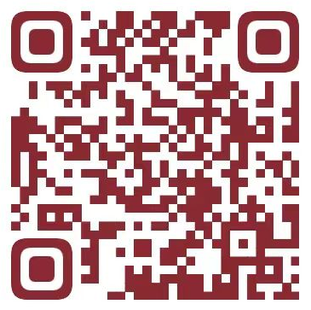
“团建百强”视频范例 | “十佳团日”视频范例
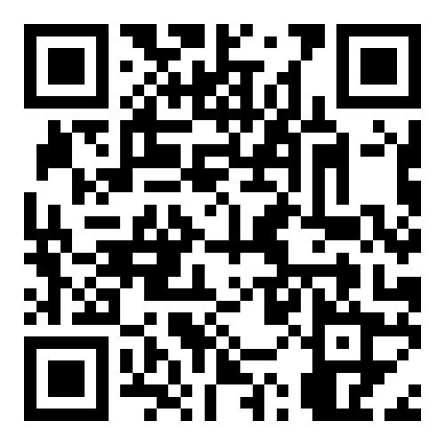 | 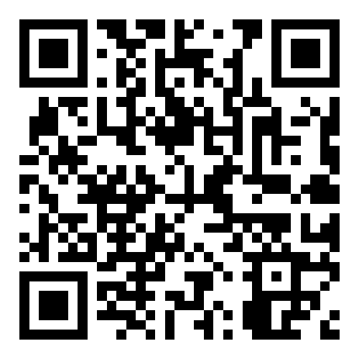
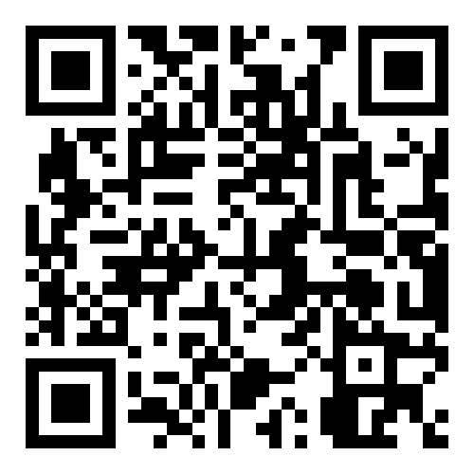 | 